方波-三角波产生电路的设计

1 技术指标
设计一个方波-三角波产生电路，要求方波和三角波的重复频率为500Hz，方波脉冲幅度为6-6.5V，三角波为1.5-2V，振幅基本稳定，振荡波形对称，无明显非线性失真。
2 设计方案及其比较
产生方波、三角波的方案有多种，如首先产生正弦波，然后通过整形电路将正弦波变换成方波，再由积分电路将方波变成三角波；也可以直接产生三角波—方波。由比较器和积分器组成方波—三角波产生电路，比较器输出的方波经积分器得到三角波。
2.1 方案一
非正弦波发生器的组成原理是电路中必须有开关特性的器件，可以是电压比较器，、集成模拟开关、TTL与非门等；具有反馈网络，它的作用是通过输出信号的反馈，改变开关器件的状态；具有延迟环节，常用RC电路充放电来实现；具有其他辅助部分，，如积分电路等。
矩形经过积分器就变成三角波形，即三角波形发生器是由方波发生器和反向积分器所组成的。但此时要求前后电路的时间常数配合好，不能让积分器饱和。
如图1所示为该电路设计图。
由集成运算放大器构成的方波和三角波发生器，一般均包括比较器和RC积分器两大部分。如图所示为由迟滞比较器和集成运放组成的积分电路所构成的方波和三角波发生器。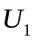构成迟滞比较器，用于输出方波；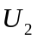构成积分电路，用于把方波转变为三角波，即输出三角波。

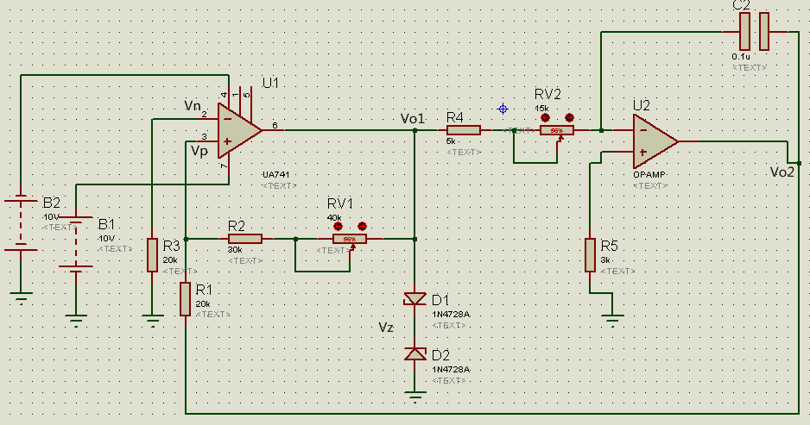
图1 方案一电路设计图

U1构成迟滞比较器，同相端电位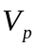由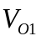和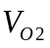决定。利用叠加定理可得：
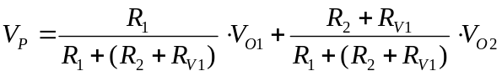
当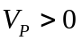时，U1输出为正，即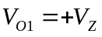
当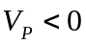时，U1输出为负，即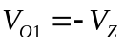
构成反相积分器，为负时，正向变化;为正时，负向变化。
当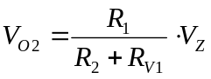时，可得：
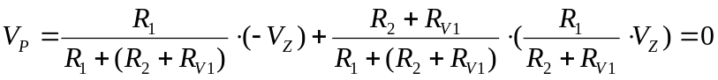
当上升使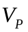略高于0v时，U1的输出翻转到
同样，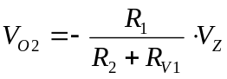时，当下降使略低于0时，。
这样不断重复就可以得到方波和三角波，输出方波的幅值由稳压管决定，被限制在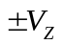之间。
积分电路的输入电压是滞回比较器的输出电压，而且不是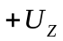，就是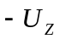，所以输出电压的表达式为：
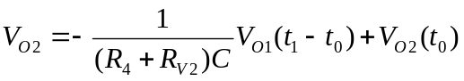 (1)
式中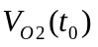为初态时的输出电压。设初态时正好从跃变为，即该式又可写为：
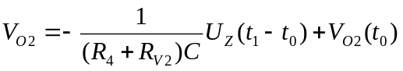 (2)

积分电路反向积分，随时间的增长线性下降，根据迟滞比较器的电压传输特性，一旦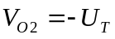，再稍减小，将从跃变为，使得二式变为：
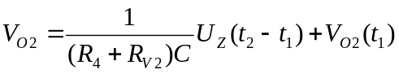

稳压管的稳定电压直接决定输出方波的幅度大小，即方波的幅度为：
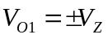
三角波的幅度为：
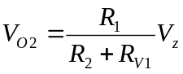 （3）
方波、三角波的频率为：
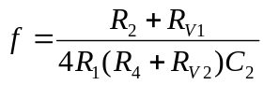 （4）
其中，由上式可看出调节电位器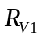可改变三角波的幅度，但会影响方波、三角波的频率；调节电位器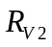可改变方波、三角波的频率，但不会影响方波、三角波的幅度。
根据实验的技术指标，要求方波和三角波的重复频率为500Hz，方波脉冲幅度为6-6.5V，三角波为1.5-2V，再结合已经给定的实验器材，我们可以取：
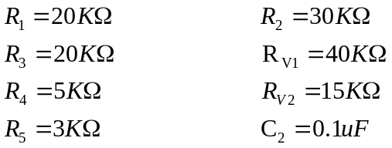
对于滑阻在电路运行过程当中应该调整为何值，我们除了通过以上公式计算外，还可以通过相应软件进行仿真，不断调整滑阻阻值的大小，通过观察波形的幅度和频率，来确定滑阻滑片的位置。
通过仿真，确定了滑阻滑片的位置，调节滑片位置，使得与的值均为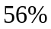如图1中所示。
2.2 方案二
电路设计图如图所示：

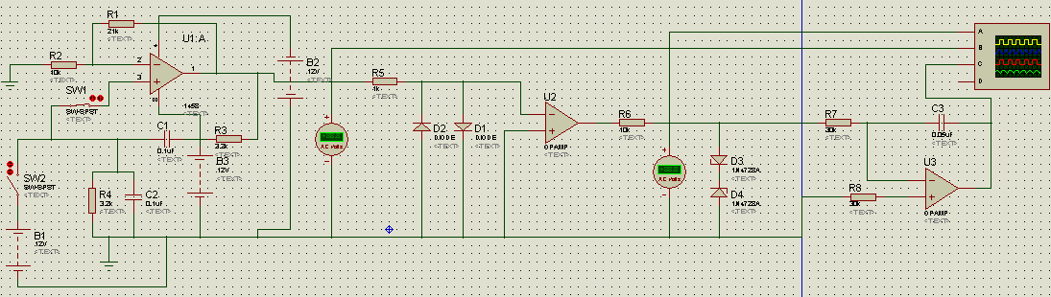
图2 方案二电路设计图

如图2，该图的基本原理是：前半部分的电路构成一个RC正弦波振荡电路，用于产生正弦波，具体细节见如下图3（对原电路图的部分放大）所示：由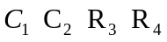构成一个正反馈兼选频网络。
取输出电压为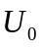，反馈电压（由于该电路为RC正弦波振荡电路，即反馈电压也为输入电压）为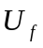，反馈系数为F
即 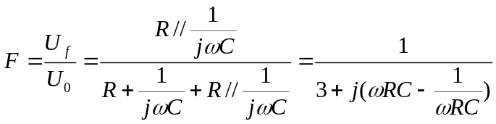
令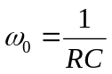 则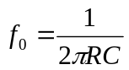 代入上式得出：
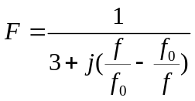 （5）
即当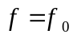时，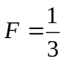 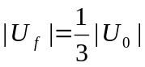 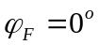

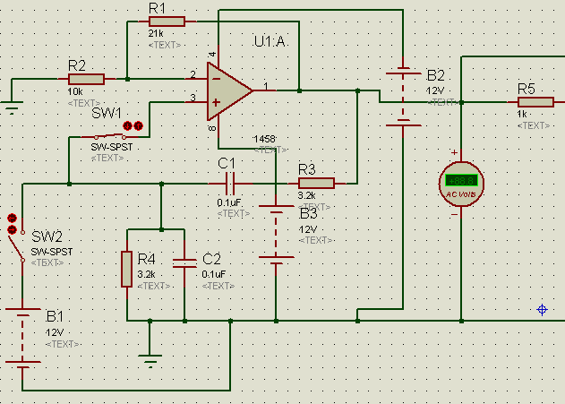
图3 方案二电路部分结构明细图

由上式分析可知，只要为RC串并联选频网络匹配一个电压放大倍数等于3的放大电路就可构成RC正弦波振荡电路
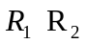构成负反馈网络，取2端电压为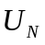，3端电压为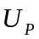，由以上分析可知，
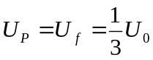
又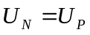
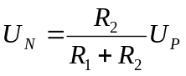 （6）
由上式代入得：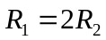
考虑到起振条件，所选放大电路的电压放大倍数应略大于3。
由于要求方波和三角波的重复频率为500Hz，即
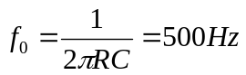
再结合已经给定的实验器材，我们可以取：
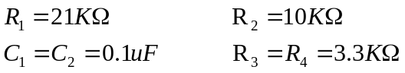
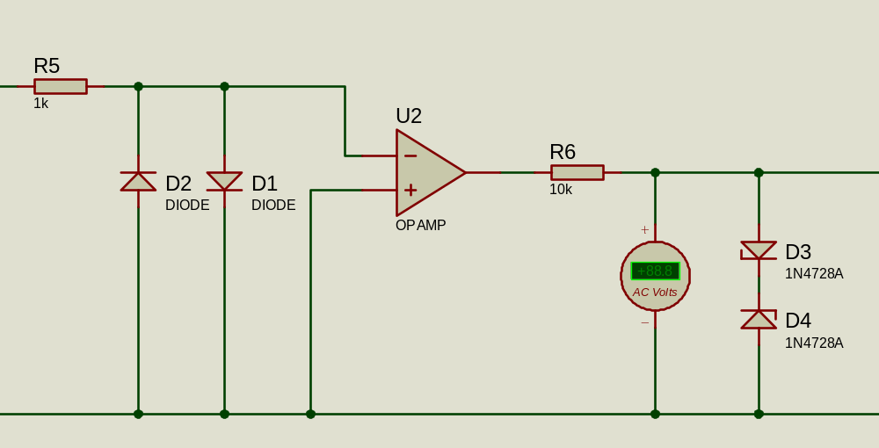
图4 方案二电路部分结构明细图

再看中间的部分，如上图4所示：
运放与二极管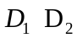一起构成电压比较器，用于将输入的正弦波转成方波，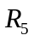起分压作用，防止因电压过大而损坏二极管。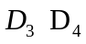为稳压管，用于控制其输出波形的幅度大小，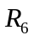与的功能一样，用来保护稳压管不被损坏。稳压管的稳定电压直接决定输出方波的幅度大小。

在分析末端电路，如图5所示，该电路为一积分器，用于把方波转化为三角波，取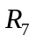左端电压为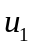，流经的电流为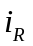，流经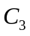的电流为
电路中，中电流等于电阻R中电流
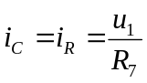
输出电压与电容电压关系为
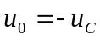
而电容电压等于其电流的积分，故
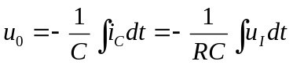
求解得：
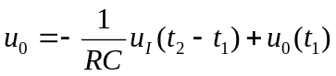 （7）

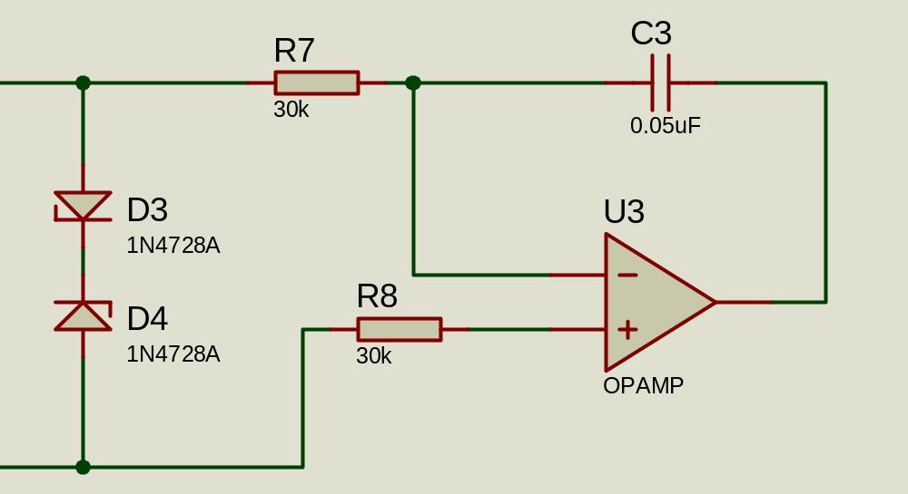
图5 方案二电路部分结构明细图

已知三角波的重复频率为500Hz，已产生方波脉冲幅度为6V，要求三角波幅度为1.5-2V，再结合已经给定的实验器材，我们可以取
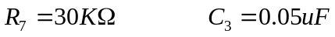
R8起平衡电阻的作用，取值应与R7一样，即
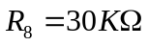
至此，整个方案2的元件参数已全部确定。即为：
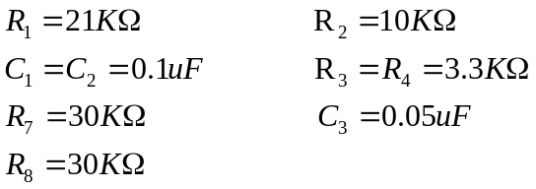

2.3 方案三
方案三的电路原理图如下图6所示，最左端的电路为触发电路，用于产生一个微小的含有丰富频率的电流。如图由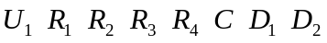一起外加触发电路构成一个方波发生电路。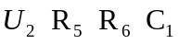一起构成一个积分电路，用于将输入的方波转化为三角波。
因为矩形波电压只有两种状态，不是高电平，就是低电平，所以电压比较器是它的重要组成部分；因为产生振荡，就是要求输出的两种状态自动的相互转换，所以电路中必须引入反馈；因为输出状态应按一定的时间间隔交替变化，即产生周期性变化，所以电路中要有延迟环节来确定每种状态的延迟时间。图6左半部分为矩形波发生电路，，它由反向输入的滞回比较器和RC电路组成。RC回路既作为延时环节，又作为反馈网络，通过RC充放电实现输出状态的自动转换。
图中滞回比较器的输出电压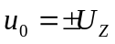，闸值电压
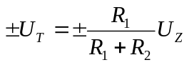 （8）
因而其电压传输特性如图7所示

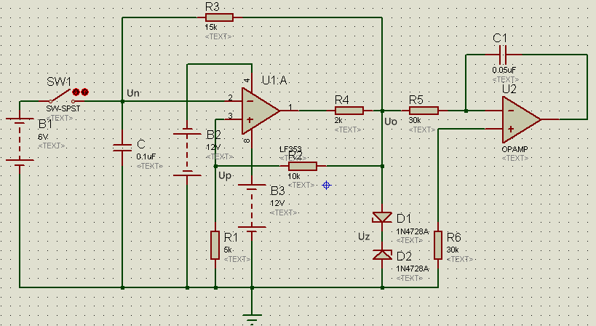
图6 方案三电路原理图

设某一时刻输出电压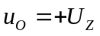，则同向输入端电位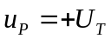。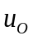通过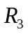对电容C正向充电，如图8所示。反向输入端电位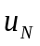随时间增长而逐渐升高，当趋近于无穷时，趋近于;但是，一旦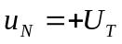，再稍增大，就从跃变为，与此同时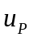从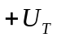跃变为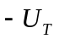。随后，又通过对电容C反向充电，或者是放电如图8所示。反向输入端电位随时间增长而逐渐降低，当趋近于无穷时，趋于；但是，一旦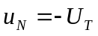，再稍减小，就从跃变为，与此同时从跃变为，电容又开始正向充电。上述过程是周而复始的，电路产生了自激振荡。
由于图6所示的电路中正向充电与反向充电的时间常数均为RC，而且充电的总幅值也相等，因而在一个周期内的时间与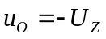的时间相等，为对称的方波，所以也称该电路为方波发生电路。电容电压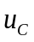和电路输出电压波形如图8所示，是占空比为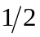的矩形波。

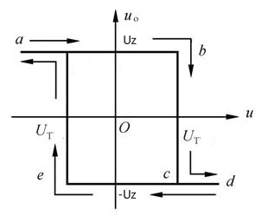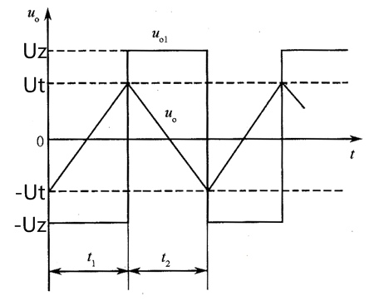
图7 滞回比较器电压传输特性 图8 电容电压和电路输出电压波形图

根据电容上的电压波形可知，在二分之一周期内，电容充电的起始值为，终了值为，时间常数为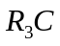；时间趋于无穷时，趋于，利用RC电路的三要素法可列出方程：
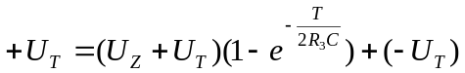 （9）
联立（6）（7）二式，即可求出振荡周期
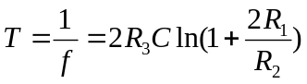 （10）
通过以上分析可知，调整电压比较强的电路参数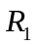和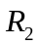可以改变的幅值，调整电阻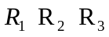和电容C的数值可以改变电路的振荡频率。而要调整输出电压的幅值，则要换稳压管以改变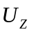，此时的幅值也将随之变化。
由于要求方波和三角波的重复频率为500Hz，即
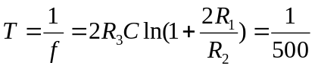
再结合已经给定的实验器材，我们可以取：
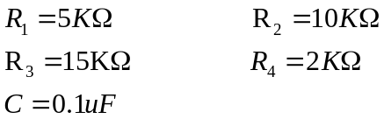
在分析末端电路，如图6所示，该电路为一积分器，用于把方波转化为三角波，取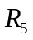左端电压为，流经的电流为，流经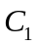的电流为。电路中，中电流等于电阻中电流。
输出电压与电容电压关系为
而电容电压等于其电流的积分，故
求解得：
（11）
已知三角波的重复频率为500Hz，已产生方波脉冲幅度为6V，要求三角波幅度为1.5-2V，再结合已经给定的实验器材，我们可以取
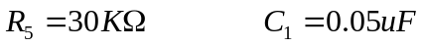
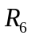起平衡电阻的作用，取值应与一样，即
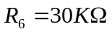
至此，整个方案2的元件参数已全部确定。即为：
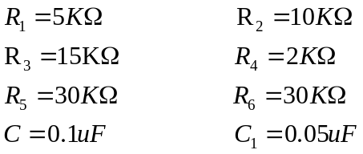
2.4 方案比较
从电路布线来看，方案三最简单，方案二较为复杂。就原理上来说方案二也是最复杂的，方案一三原理基本相同，直接通过RC振荡电路产生一个方波，在通过积分电路把方波转变为三角波。而方案二则是通过RC正弦波振荡电路产生一个正弦波，在通过电压比较器把正弦波转化为方波，在通过积分电路把方波转变为三角波。对于方案一，，相对其他两个方案还有一个优点，该方案的设计电路中有两个滑阻，可以便于实验调节。
3 实现方案
3.1 电路布线及原理
本次试验本小组选用方案一作为用来实现要求的方案。其电路图如方案一中图1所示，下图9为测试电路的布线图。

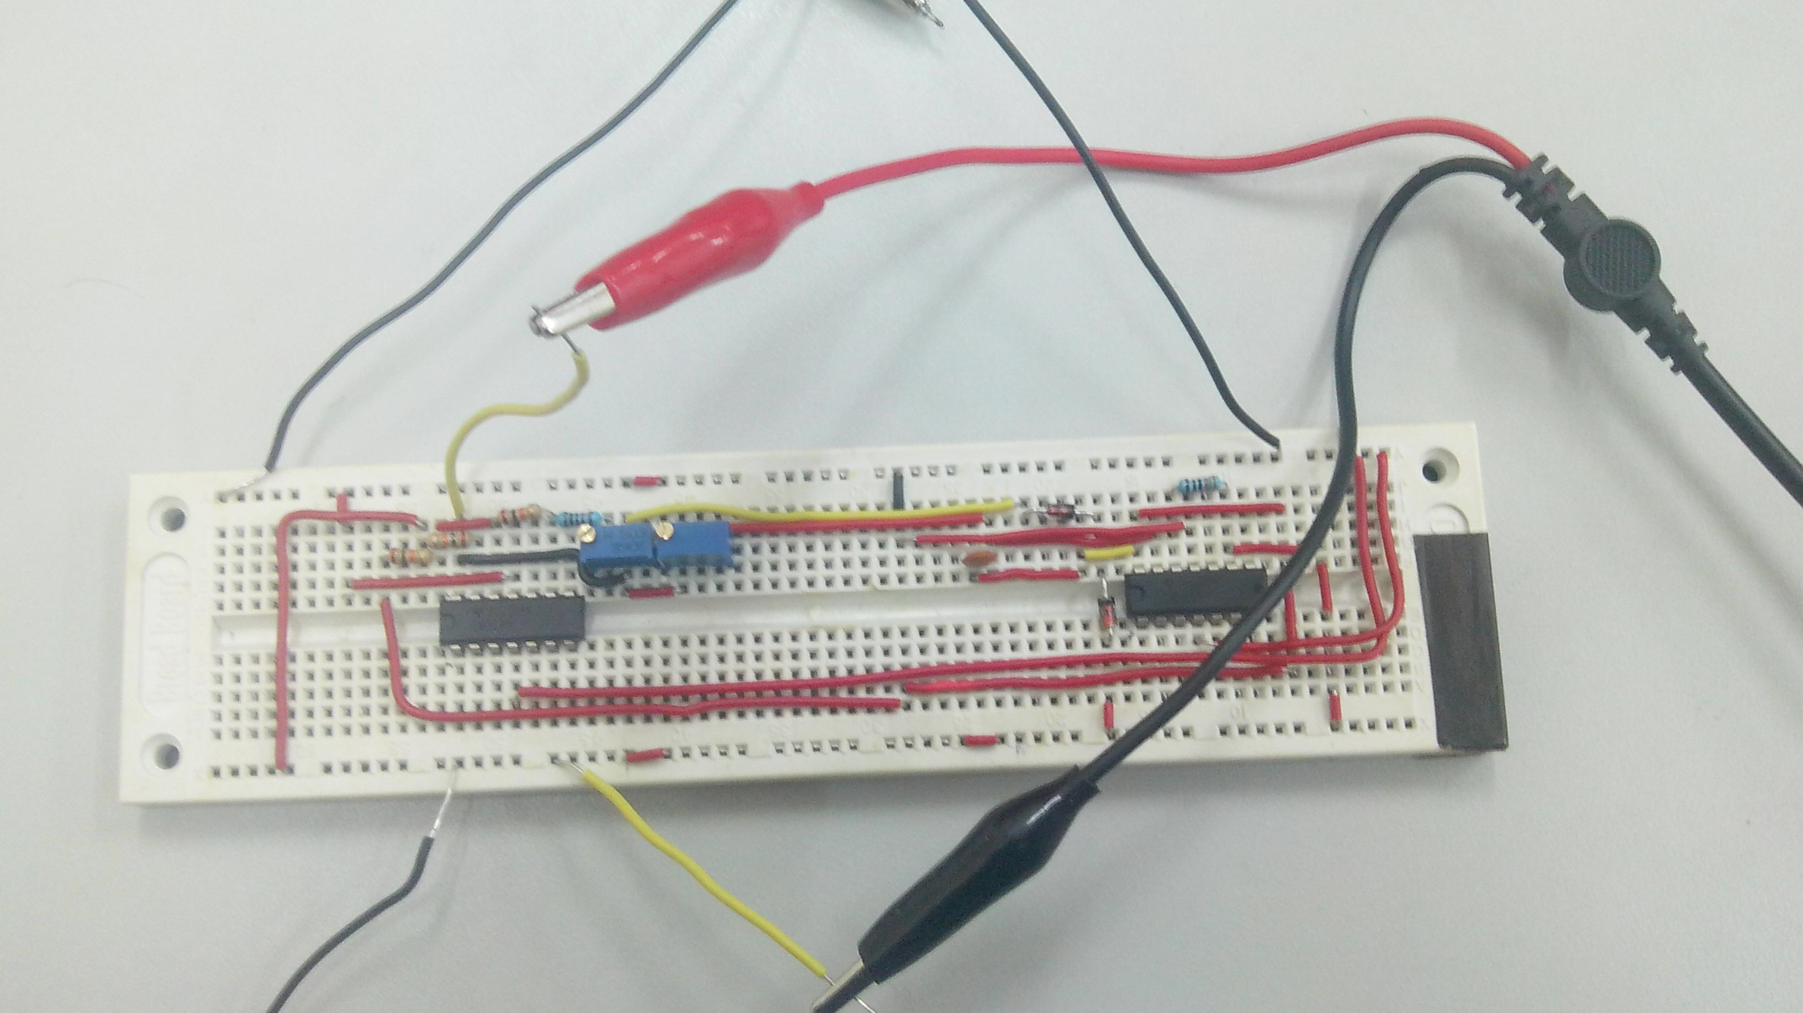
图9 测试电路的布线图

工作原理及过程请参见方案一的详细说明。
3.2 各个元器件的说明
各元器件名称及功能：
名称 | 数量 | 功能 | 备注
直流稳压电源 | 1 | - 为运放提供电压使其正常工作  - 产生触发电流
双踪示波器 | 1 | 观察输出波形
万用表 | 1 | 帮助实验布线
运放 | 2 | 参见方案一的详细说明 | LM324
滑阻 | 2 | 参见方案一的详细说明 | 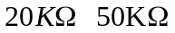
电容 | 1 | 参见方案一的详细说明 | 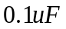
电阻 | 4 | 参见方案一的详细说明 | 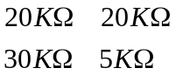
面 包 板 | 1 | 用于实验布线
剪 刀 | 1 | 帮助实验布线
镊子 | 1 | 帮助实验布线
导线 | 若干 | 导通电流
稳压二极管 | 2 | 稳定输出电压，产生方波 | 稳定电压：6V
表一 各元器件名称及功能说明

部分元器件的详细说明：
LM324：LM324系列器件带有差动输入的四运算放大器。与单电源应用场合的标准运算放大器相比，它们有一些显著优点。该四放大器可以工作在低到3.0伏或者高到32伏的电源下，静态电流为MC1741的静态电流的五分之一。共模输入范围包括负电源，因而消除了在许多应用场合中采用外部偏置元件的必要性。它有14个引出脚，其中“+”、“-”为两个信号输入端。LM324的引脚排列见图 10。应用领域包括传感器放大器，直流增益模块和所有传统的运算放大器现在可以更容易地在单电源系统中实现的电路。
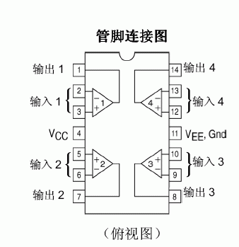
图 10
运算放大器1，2，3脚是一组5，6，7脚是一组，8，9，10脚是一组，12，13，14脚是一组，剩下的两个脚是电源，1，7，8，14是各组放大器的输出脚，其它的就是输入脚。
稳压二极管： 稳压二极管是一种用于稳定电压的单PN结二极管。此二极管是一种直到临界反向击穿电压前都具有很高电阻的半导体器件。在这临界击穿点上，反向电阻降低到一个很少的数值，在这个低阻区中电流增加而电压则保持恒定，稳压二极管是根据击穿电压来分档的，因为这种特性，稳压管主要被作为稳压器或电压基准元件使用。稳压二极管可以串联起来以便在较高的电压上使用，通过串联可以获得更多的稳定电压。
4 调试过程及结论
4.1 调试过程
在试验开始的时候，本小组所选的实现方案的电路并不是方案一，而是选用的方案二。在试验开始的时候，误将芯片对直流稳压电源的正负极接反了，接通并开启了直流稳压电源后，发现其直流稳压电源上显示的输出电压示数与原先未接通电路时调整好的输出电压示数（12V）相差很大。开始的时候并没有意识到将芯片的正负极接反的问题，以为是直流稳压电源的问题，于是一直在调节直流稳压电源的输出电压。过了将近10秒钟后，芯片发出像鞭炮一样的响声，并开始冒烟，这时才发现原来是电路接错导致直流稳压电源输出电压示数失常，最后又不得不重新换芯片。
用方案二连接好电路后并接通电源后，发现示波器没有任何波形。由于电路本身较为复杂，很难排查出错误，所以最后本小组又决定换一个较为简单的调试电路来实现方案，即采用方案一来实现方案。
用方案一来做时，当最后连接好了电路并正确的接通了电源后，用示波器观察时，发现还是没有波形，于是开始排查。不过这次电路比上次的电路简单多了，而且接线也特别整齐，大大降低了排查难度。在检查的过程中，我意外想到了可以用万用表来协助检查电路。在相应的模拟软件上，测出各个元器件的电压电流，再用万用表测量各个元件的实际电压和电流，通过比较，可以帮助我们找出电路的问题。经过排查，发现是运放的一根导线未接上，补上错误后，示波器虽有波形，但不是预想中的波形，示波器显示的是一条直流稳定电压的波形。又检查，再通过万用表检查各个元件的电压电流值，与软件模拟上的各个元器件的电压电流示数基本一致。然后又检查电路接线，总共检查了数十次，还是没有找到任何问题。到最后，我在实在是无计可施的时候，决定换一个实验桌，换另一台示波器来测量，示波器终于显示出了预想中的波形，即方波和三角波。如下图11和图12所示。

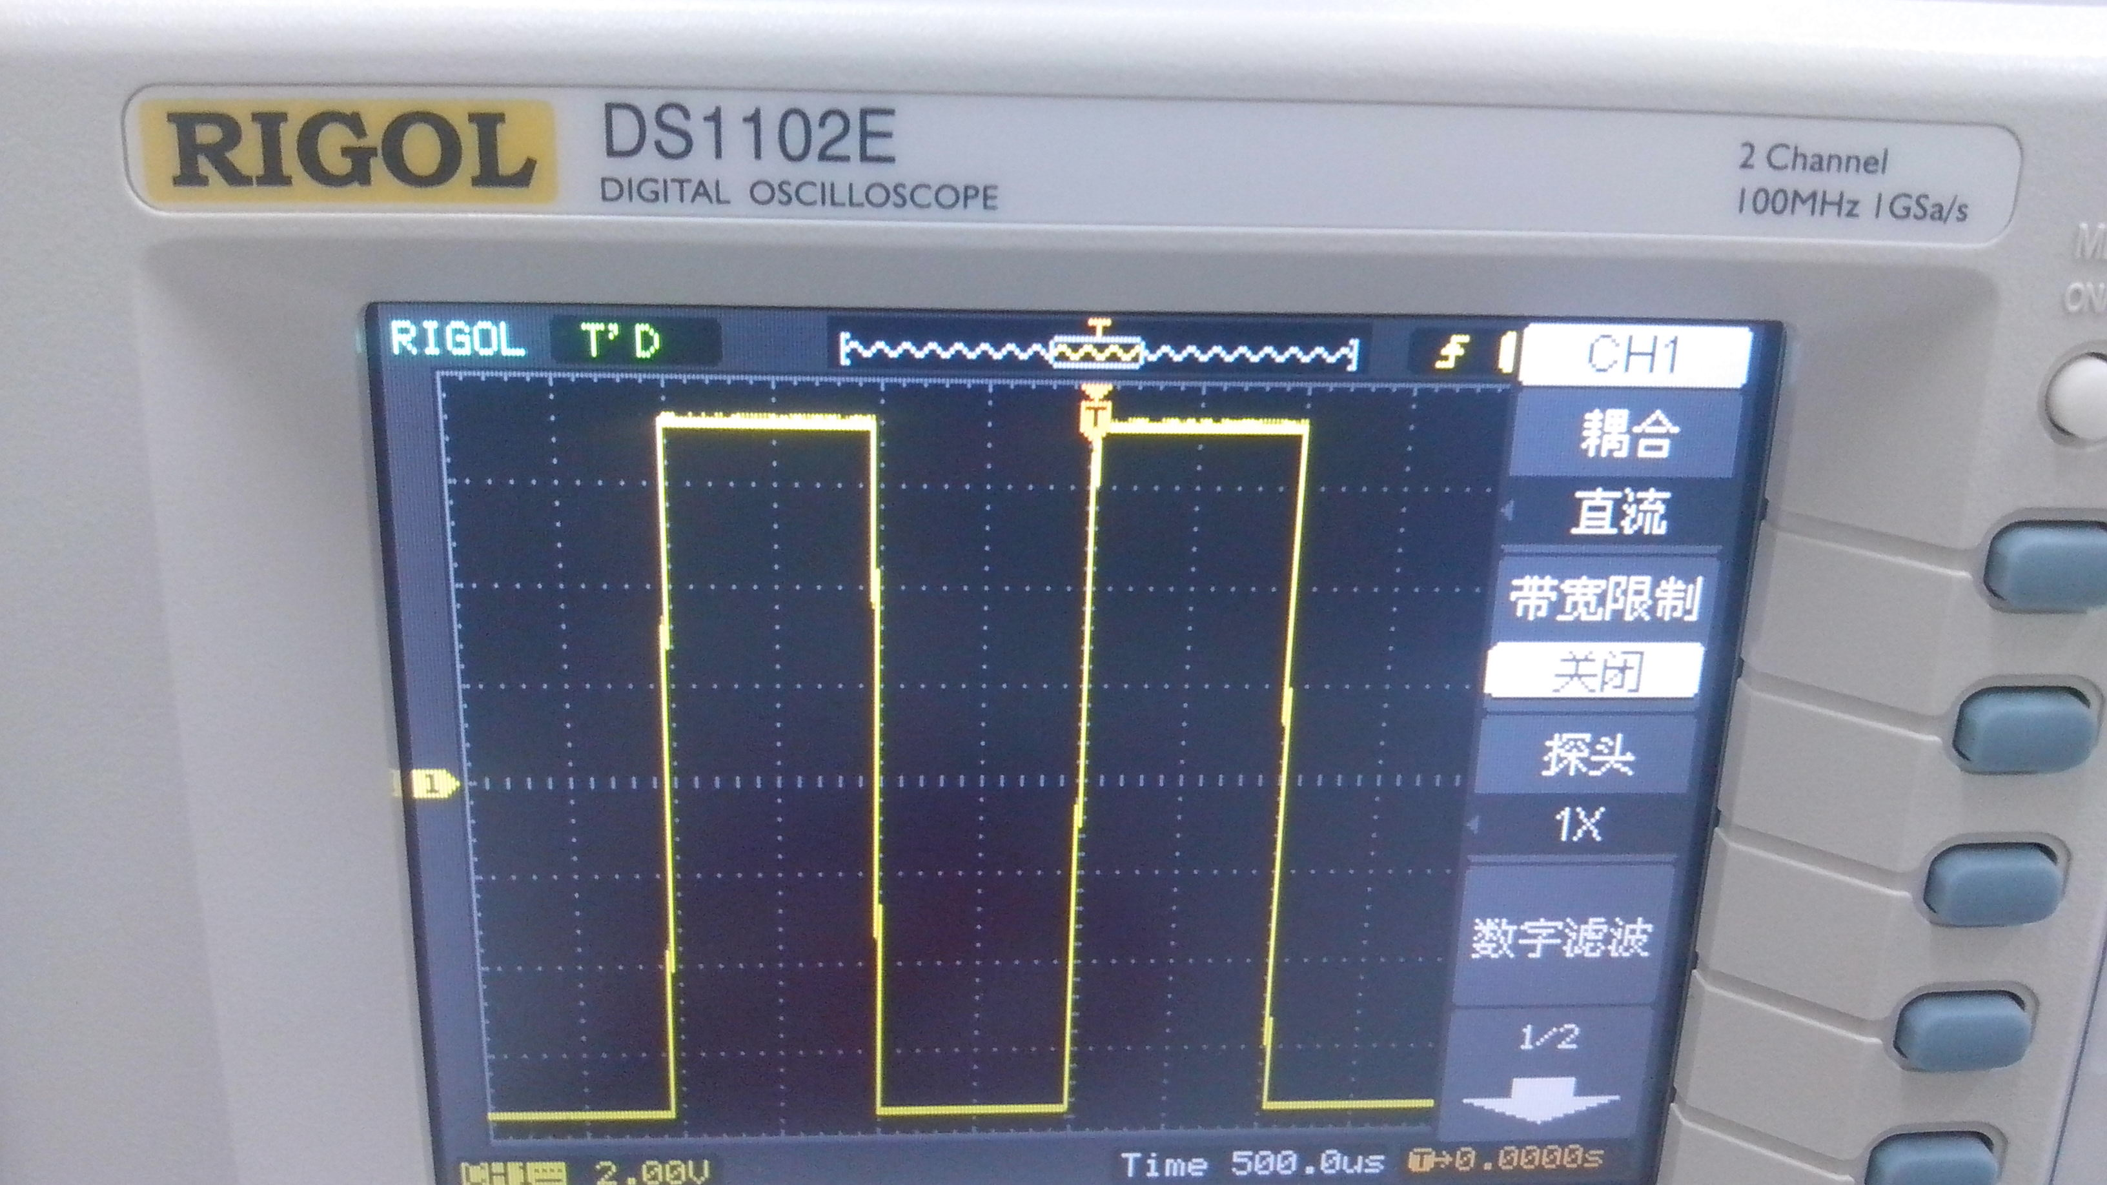
图11 实验产生方波波形
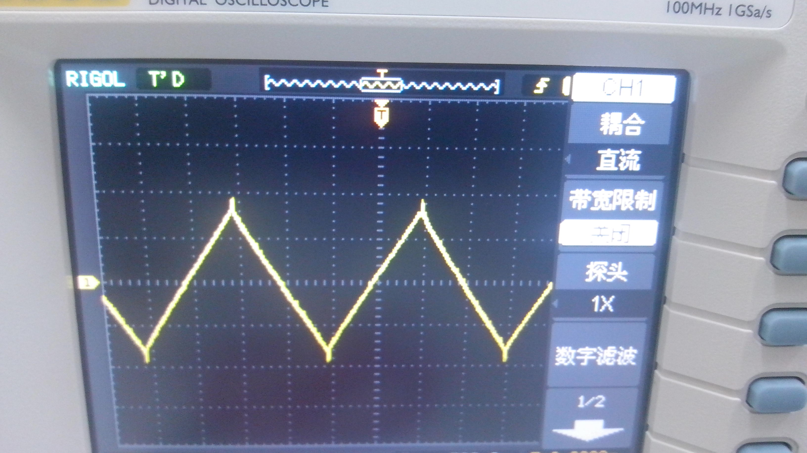
图12 实验产生三角波波形

4.2 结论
经过软件模拟和实验验证双重结果，都证实了用方案一的电路可以产生方波和三角波，并满足相关要求，即使方波和三角波的重复频率为500Hz，方波脉冲幅度为6-6.5V，三角波为1.5-2V，振幅基本稳定，振荡波形对称，无明显非线性失真。即方案一可行。
5 心得体会
这次试验，在调试的时候花的时间较多，从下午两点做到了晚上八点半，我总结了一下其中的原因，主要有以下几点：
- 开始的实验电路太过于复杂，万一在接线中有什么错误，那么就很难排查错误，最后小组就不得不换一个简单的电路来实现方案。
- 课下资料查的不够详细，对于芯片对电源的接法，虽然查了，但没有查清楚，只知道那端是接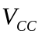那端是接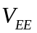，但并不知道与究竟谁是正谁是负，导致芯片正负极电压接反了，烧坏了芯片。
- 对示波器的使用。对示波器的使用比较生疏，也当误了较长时间。
- 接线不认真，较为马虎，以至于接错了一根线。
在设计实验方案的时候，也花了很长时间。方案设计但是很快，但是把自己设计好的电路在软件上模拟的时候怎么也没有波形出来，后来与同学在一起讨论，才发现自己所设计的电路没有装触发装置，才导致电路始终没有波形。通过这，说明自己对整个实验原理的理解还有所欠缺，平时更应该注意对理论知识的学习。
在整个接线过程中，进行地基本顺利。
为时一个星期的课程设计让我学到了很多，通过对方波三角波发生器的制作，让我对相应的理论知识有了更全面更深刻的了解，也让我更加熟练的运用相应的电路仿真软件。而且，通过仿真我还认识到仿真模拟的情况会跟实际情况有很大差距，主要是因为实际情况回收各种因素的制约。而且，仿真不会成功的电路，实际在调试的时候可能会成功。（实际调试过程中不用加额外的触发电路，但仿真过程中必须要有，否则没有波形产生）
在本次课程设计中，让我学会了要多思考，多比较，多尝试把所学的知识用于实际，培养自己的动手能力，思考能力和观察能力。
6 参考文献
【1】童诗白，华成英.模拟电子技术基础.高等教育出版社，2006
【2】吴友宇.模拟电子技术基础.清华大学出版社，2010

